Evaluación Módulo 3
Operaciones básicas en los naturales

Nombre del centro educativo: ______________________________________________
Nombre del estudiante: ____________________________________________________
Fecha: ________________________________________ Sección: _________________
Responde cada ejercicio o problema.
1. Realiza las sustracciones.

a. 55 – 23 = b. 82 – 39 = c. 91 – 3 =

2. Realiza las sustracciones.

a. 987 – 232 = b. 600 – 389 = c. 290 – 88 =

3. Una persona calcula 91 – 45 y dice que el resultado es 86. ¿Tiene sentido el resultado? Explica.
_______________________________________________________________________

4. Patricia está leyendo un libro de 300 páginas. Si ya lleva 176, ¿cuántas páginas le
faltan?

___________________

5. En un jardín hay 83 rosas y 48 gladiolas. ¿Cuántas rosas más que gladiolas hay?

___________________

6. En un salón había cierta cantidad de personas. Si hay 123 y ya se retiraron 28, ¿cuántas personas había?

___________________
7. Encuentra y escribe la cantidad que falta.

800 – = 175

8. Observa y completa.
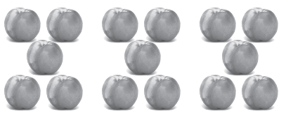
Tres veces cinco es igual a:

5 + + =

3 x 5 =

En total se ven duraznos

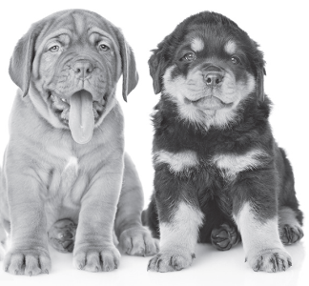
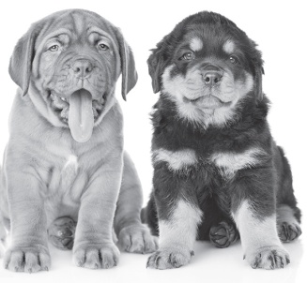
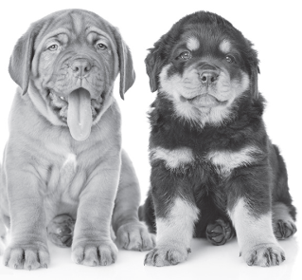
9. Observa la imagen. Escribe una multiplicación que corresponda a lo que ves.

_______________________________________________________________________

10. En un corral hay 6 caballos. El encargado colocará herradura en cada una de las patas de cada caballo. ¿Cuántas herraduras necesitará?

___________________

11. ¿Quién podría ahorrar más en menos tiempo?, ¿quien ahorra 5 quetzales diarios durante 4 días o el que ahorra 4 quetzales diarios durante 5 días? Explica.

______________________________________________________________________

12. ¿En qué se parecen y en qué se diferencian las siguientes multiplicaciones?

5 x 2 2 x 5
Se parecen en: ___________________________________________________________ _______________________________________________________________________

Se diferencian en:________________________________________________________ _______________________________________________________________________
13. Escribe el resultado de cada multiplicación.

a. 3 x 6 = ________ b. 4 x 8 = __________ c. 7 x 9 = ___________

14. Escribe un problema que se pueda resolver con 3 x 4.
_______________________________________________________________________________________________________________________________________________________________________________________________________________________________________________________________________

15. Una flor tiene 6 pétalos. ¿Cuántos pétalos habrá en 4 flores que tengan el mismo
número de pétalos?

_____ _________
16. Escribe el factor que falta en cada multiplicación.

a. 3 x = 27 b. 5 x = 40 c. 8 x = 64

17. Encierra la multiplicación que tiene respuesta equivocada.

a. 6 x 8 = 48 b. 2 x 7= 14 c. 4 x 9 = 18

18. Se tienen 2 cajas. En la caja A, hay 3 decenas de pelotas ; en la caja B , hay 3 cajitas con 6 pelotas en cada una. ¿En cuál de las cajas hay menos pelotas? Explica.
____________________________________________________________________________________________________________________________

19. Escribe toda la tabla de multiplicar del 4 con sus resultados.

20. Encierra la división que corresponde a lo que se describe a continuación.

En segundo grado hay 24 estudiantes y se les quiere organizar en 6 grupos.
¿Cuántos estudiantes estarán en cada grupo?

a. 24 ÷ 4 b. 24 ÷ 8 c. 24 ÷ 6

21. Karina tiene 36 flores que quiere organizar en grupos de media docena. ¿Cuántos
grupos podrá formar?

___________________

22. Encierra la operación que te sirve para dar el resultado de 72 ÷ 8.

a. x 72 = 8 b. x 8 = 72

23. Juan tiene 24 canicas y quiere colocar la misma cantidad de canicas en 3 cajas.
¿Cuántas canicas debe colocar en cada caja?

__________________

24. Un grupo de estudiantes quiere sembrar 21 matas de árbol. Las sembrarán en 7
filas con la misma cantidad en cada una. ¿Cuántas matas colocarán en cada fila?

__________________

25. Carolina y Pablo tienen 40 fresas cada uno y deciden repartirlas entre sus amigos. Carolina da 5 fresas a cada uno y Pablo 8 fresas. ¿Quién parece tener más amigos? Explica.

___________________

